* **Descripción del SO**
* OnWorks Ubuntu GNOME en línea, versión 19, es un sistema operativo Linux de escritorio completo, disponible gratuitamente con soporte comunitario y profesional.
* La comunidad de Ubuntu se basa en las ideas consagradas en el Manifiesto de Ubuntu: que el software debe estar disponible de forma gratuita, que las herramientas de software deben ser utilizables por personas en su idioma local y a pesar de cualquier discapacidad, y que las personas deben tener la libertad de personalizar y modificar su software de la forma que mejor les parezca.
* "Ubuntu" es una antigua palabra africana que significa "humanidad para los demás". La distribución de Ubuntu trae el espíritu de Ubuntu al mundo del software.
* **¿Es open source o con licencia ?**
* Sí, es open source.
* **¿Cuáles son los recursos de Hard que tiene la MV? Si no se pueden ver, buscar requisitos mínimos en internet**
* 2,9 GB de memoria, 64-bit tipo de sistema operativo, disco 32,2 GB, llvmpipe (LLVM 9.0, 128bits) gráficos, Common KVM processor x 2 procesador, 3.34.1 GNOME
* **¿Cómo se accede a la ventana de comandos?**
* ctrl+alt+t
* **¿Puedo instalar aplicaciones?¿Por qué?**
* Sí. Porque es open source y tiene muchas aplicaciones compatibles.
* **¿Hay juegos instalados?**
* Si, solitario, mines y sudoku
* **Capturar una imagen del file explorer (ejemplo)**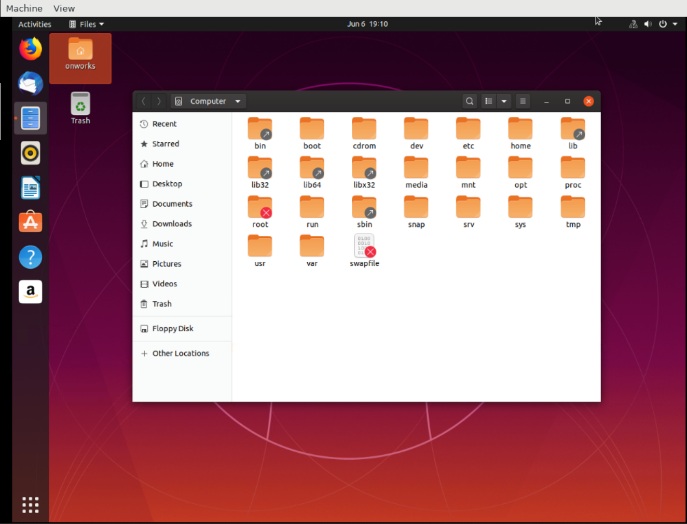

**Ejercitación**

**En las mesas de trabajo debemos resolver los siguientes puntos con nuestra máquina virtual:**

* **Crear** un archivo en **Google Documents o Word en la computadora fuera de la máquina virtual**.

Dentro de la máquina virtual:

* Escribir **en la terminal**  el comando **df**, tomar **print de pantalla**.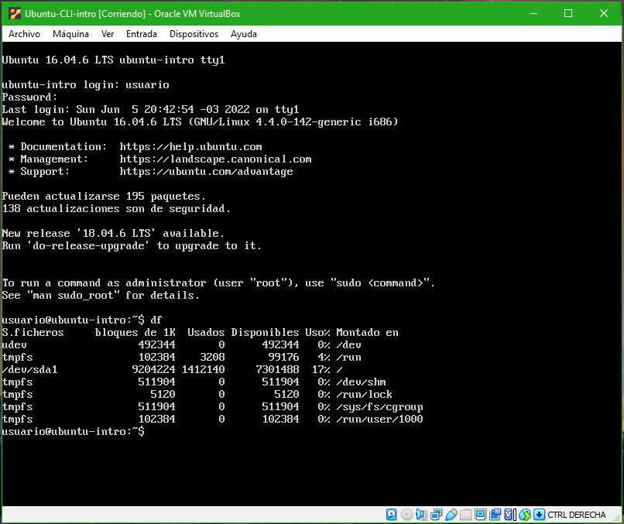
* **Pegar** print en el documento.
* Escribir **en la terminal** el comando **top**, tomar **print de pantalla**.
* **Pegar** print en el documento de Google o Word.

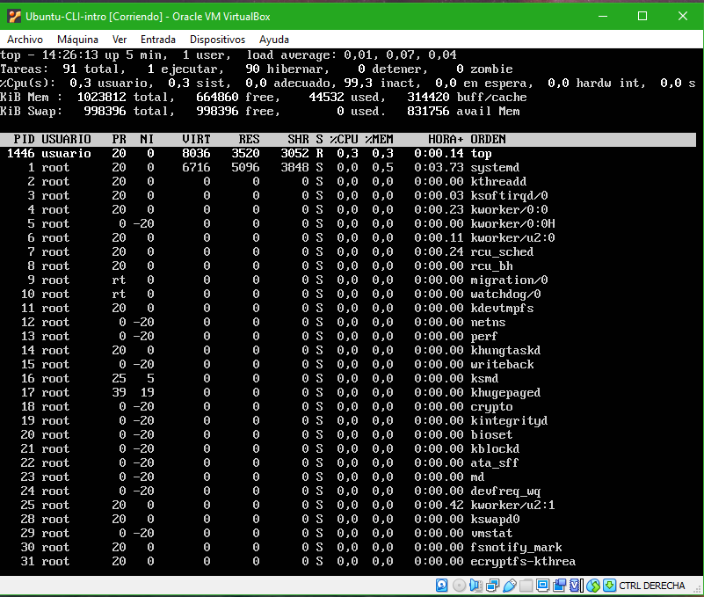

* **Apagar la máquina virtual** con el comando **poweroff**.

En nuestro documento de trabajo.

* En base a los print de y comandos, **redactar** con sus palabras qué es lo que ven y realizar una comparación con su sistema operativo actual. ¿Cuáles son las **funciones** de estos comandos usados?.

**Respuesta**:

El comando df muestra los archivos del sistema y el espacio que ocupan.

El comando top muestra los procesos activos y los recursos que utilizan.

* **Subir** el documento a la **mochila del viajero (opcional)**.